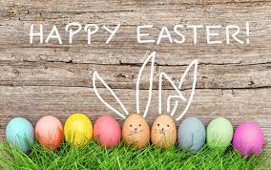**Easter noodles**

1. Proč slavíme Velikonoce? Považuješ Velikonoce za důležitý svátek?
2. Jaké jsou české velikonoční tradice?
3. Liší se české tradice např. od slovenských nebo amerických?
4. Myslíš, že se budou Velikonoce slavit tradičně i za 50 let?
5. Strávil jsi už někdy Velikonoce na dovolené mimo ČR?
6. Co máš na těchto svátcích nejraději? A je něco, co ti vadí?
7. Vyrobil sis doma tatar? (plaited willow stick)
8. Pečete doma na Velikonoce beránka nebo mazanec? (Easter bread)
9. Co bys dělal, kdyby během celých svátků pršelo?
10. Řekl ti někdy někdo, že Velikonoce vůbec neslaví? (reported speech 😊)